


2009

DIRECCIÓN GENERAL DE EDUCACIÓN SUPERIOR TECNOLÓGICA
INSTITUTO TECNOLÓGICO DE IGUALA
INFORME DE RENDICIÓN DE CUENTAS 2009

10/03/2010

RENDICIÓN DE CUENTAS
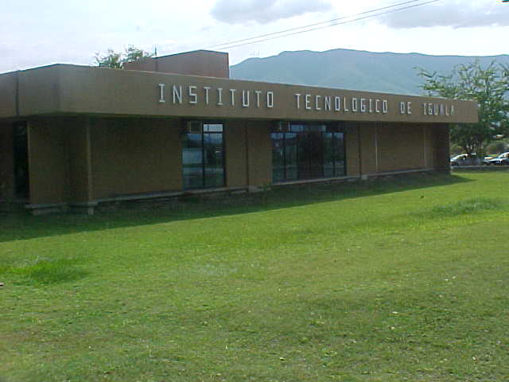

Directorio
Alonso Lujambio Irazábal
Secretaria de Educación Pública
Rodolfo Alfredo Tuirán Gutiérrez
Subsecretario de Educación Pública
Carlos Alfonso García Ibarra
Director General de la DGEST
Coordinador Sectorial de Planeación y Desarrollo del Sistema
Miguel Ángel Cisneros Guerrero
Coordinador Sectorial Académico
Arnoldo Solís Covarrubias
Coordinador Sectorial de Promoción de la Calidad y Evaluación
Fernando Apolinar Córdoba Calderón
Coordinador Sectorial de Administración y Finanzas
Efrén Aguilar Aquino
Director del Instituto Tecnológico de Iguala
Ma. de los Ángeles Bárcenas Nava.
Subdirector de Servicios Administrativos.
Gerardo Hernández Hernández
Subdirector de Planeación y Vinculación
Palmira Bonilla Silva
Subdirector Académico
M. C. Francisco Juárez Herrera, Jefe del Departamento de Planeación, Programación y Presupuestación / Ing. Faustino Román Martínez, Jefe del Departamento de Gestión Tecnológica y Vinculación / Lic. Gerardo Adán Rebollar, Jefe del Departamento de Actividades Extraescolares / M. A. Angelita Dionisio Abraján, Jefe del Departamento de Servicios Escolares / Lic. Mauricio Flores Saavedra, Jefe encargado del Centro de Información /Ing. Javier Taboada Vázquez, Jefe encargado del Departamento de Ingenierías / Lic. Salvador Arizmendi León, Jefe encargado del Departamento de Ciencias Básicas /C. P. Enrique Márquez Viera, Jefe encargado del Departamento de Ciencias Económico – Administrativas / Lic. Francisco Ham Salgado, Jefe encargado del Departamento de Desarrollo Académico / Lic. Areli Bárcenas Nava, Jefe de la División de Estudios Profesionales / C. P. Dora Isabel Garduño Figueroa, Jefe del Departamento de Recursos Humanos / C. P. Andrea Arzate Salgado, Jefa del Departamento de Recursos Financieros / M. A. Juana Mirna Valle Morales, Jefe Del Departamento de Recursos Materiales y Servicios.
Contenido
Mensaje del Director 4
Introducción 5
Marco normativo 8

CAPITULO 1
El INSTITUTO TECNOLÓGICO DE IGUALA ante los retos del silgo XXI…....….10
1.1. Política de calidad ………10
1.2. Visión …………..11
1.3. Misión …………..11
1.4. Valores …………..11

CAPITULO 2
Avance en el logro de las metas institucionales por proceso estratégico 13
2.1. Proceso Académico 13
2.2. Proceso de Vinculación 13
2.3. Proceso Planeación 13
2.4. Proceso de Calidad 13
2.5. Proceso Administración del Recurso 14

CAPITULO 3
Captación y Ejercicio de los Recursos 28
3.1. Ingresos 28
3.2. Egresos 29

CAPITULO 4
Estructura Académica ADMINISTRATIVA DEL instituto tecnológico de iguala 31

CAPITULO 5
Infraestructura del Instituto tecnológico de iguala 32
5.1. Terreno …………..32
5.2. Edificios 32

CAPITULO 6
PRINCIPALES LOGROS Y RECONOCIMIENTOS INSTITUCIONALES 34

CAPITULO 7
Retos y Desafíos 38
7.1. Elevar la calidad de la educación 38
7.2. Ampliar las oportunidades educativas 39
7.3. Impulsar el desarrollo y utilización de los TIC 39
7.4. Ofrecer una educación integral 40
7.5. Ofrecer servicios educativos de calidad 40
7.6. Fortalecer la gestión Institucional 41
7.7. Temas transversales 42

CONCLUSIONES 43
ANEXOS 44

Mensaje del Director

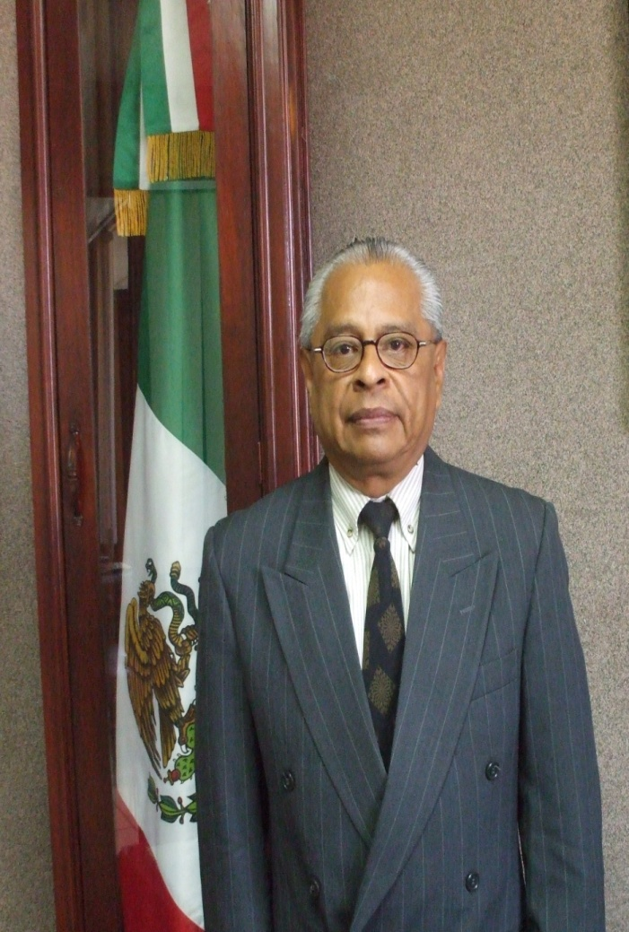
El Informe de Rendición de cuentas y el derecho de acceso a la información; además de ser elementos de un Estado Constitucional de Derecho, para nosotros es sinónimo de responsabilidad, de dar cuenta, de responder por, y dar cumplimiento con lo que nos ha sido conferido.

En este sentido, el presente documento resume todas y cada una de las actividades desempeñadas durante el ejercicio 2009, por este gran Equipo de Trabajo del Instituto Tecnológico de Iguala.
Ing. Efrén Aguilar Aquino
Director

La crisis económica en la que nuestro País se vio inmerso, fue detonante para no alcanzar algunas de las metas propuestas; sin embargo con el quehacer y la responsabilidad imperante se lograron muchas otras, que nos llenan de gran satisfacción pero que también nos trazan nuevos desafíos.

Sabedores de que la Educación está llamada a jugar el papel más importante en la transformación y el progreso, estaremos siempre en la mejora continua para coadyuvar en el avance, a través de nuestro Sistema de Educación Superior Tecnológica.

Introducción

El presente informe de rendición de cuentas, tiene como finalidad dar a conocer las actividades y los logros alcanzados por el Instituto Tecnológico de Iguala durante el año 2009, apegándonos a los objetivos estratégicos de nuestro Programa Institucional de Innovación y Desarrollo 2007-2012.
Mural ubicado en el Edificio “C” del ITI

En el primer capítulo de este informe se encuentran plasmados los retos y compromisos que el Instituto Tecnológico tiene para el Siglo XXI, en el segundo capítulo se señalan los resultados de las actividades mediante las 25 metas que se desprenden de los cinco procesos estratégicos del Plan Rector de Calidad, en el tercer capítulo encontrará el desglose de la captación y el ejercicio de los recursos, así como la estructura académico-administrativa en el cuarto capítulo, el quinto capítulo muestra la infraestructura del plantel, así mismo, en el capítulo seis presentamos los retos y oportunidades para el 2009, el logro obtenido en el cumplimiento de las metas establecidas en el Programa de Trabajo Anual 2009, así como el objetivo de seguir avanzando con los compromisos establecidos, finalmente se describen las conclusiones y los anexos como gráficas, tablas y fotografías.

El Instituto Tecnológico de Iguala, inicia sus actividades el 24 de Febrero de 1989, como una extensión del Instituto Tecnológico de Chilpancingo, en instalaciones prestadas por el gobierno Federal, en las Oficinas de un campo experimental de la Secretaría de Agricultura y Recursos Hidráulicos, ubicada a 1.5 Km. del poblado de Tuxpan, municipio de Iguala, Gro.

A partir de Febrero de 1989, se ofrecieron cursos propedéuticos a los alumnos prospectos, iniciando labores en el periodo Agosto – Diciembre, con las carreras de Ingeniería Industrial, Licenciatura en Informática e Ingeniería en Acuacultura siendo esta última cancelada por falta de demanda estudiantil. Así, en su primer año escolar 1989 – 1990, en el semestre Febrero – Junio 1990 se inició con una matrícula de 113 alumnos. En el mes de Octubre de 1990, el Gobierno del Estado de Guerrero, dona al Tecnológico un terreno de 20 hectáreas, ubicado en los terrenos del fideicomiso de la Ciudad Industrial del Valle de Iguala (CIVI) en la ciudad de Iguala de la Independencia, Gro., para la construcción de instalaciones propias.

En el mes de Junio de 1991, se inician las obras de construcción de la primera etapa que contemplaban los edificios “B” y “C”, construyéndose en el primero, 6 aulas, 1 biblioteca provisional, 1 espacio provisional para la administración, un pórtico, 1 escalera, 1 área curricular y una bodega; en el segundo, 1 laboratorio de cómputo provisional, 4 aulas, los sanitarios independientes para los alumnos (hombres y mujeres), 1 bodega, 1 taller de dibujo y 1 espacio para el personal de intendencia.

El 8 de Febrero de 1992, se toma posesión de las actuales instalaciones que albergan al Instituto Tecnológico de Iguala (Edificio B y C). En el mismo año se inicia la construcción de la segunda etapa con el edificio del laboratorio de Ingeniería de Métodos.

En el mes de Septiembre de 1993, se da apertura a la carrera de Licenciatura en Contaduría. En el mes de Junio de 1994, se inicia la construcción del edificio del Centro de Información (actualmente edificio que alberga el Centro de información y oficinas administrativas); el 23 de enero de 1995 se toma posesión de este edificio.

En el mes de Septiembre de 1999, se da la apertura a la carrera de Ingeniería en Sistemas Computacionales. Se ha construido un edificio adicional de dos plantas, en las cuales se ha habilitado como área, sala de usos múltiples, sanitarios para alumnos y aulas en las cuales se ofertan servicios educativos.
Desde el 25 de septiembre del 2006, se inicia con el Centro de Incubadoras de Empresas del Norte de Guerrero. Teniendo 45 proyectos incubándose, por medio los cuales se han creado 237 empleos en 8 municipios de la zona norte y 2 de la zona centro que han sido atendidos.
En agosto del 2009, se da apertura a la carrera de Ingeniería en Gestión Empresarial, contando a la fecha con 5 carreras y una población estudiantil de 1504 alumnos, así mismo se han forjado 2625 profesionistas egresados de los cuales se han titulado 1629.
El Tecnológico de Iguala, es una institución recertificada del 8 de octubre del 2009 al 08 de octubre del 2012, por el Instituto Mexicano de Normalización y Certificación, bajo la Norma ISO 9001:2000.
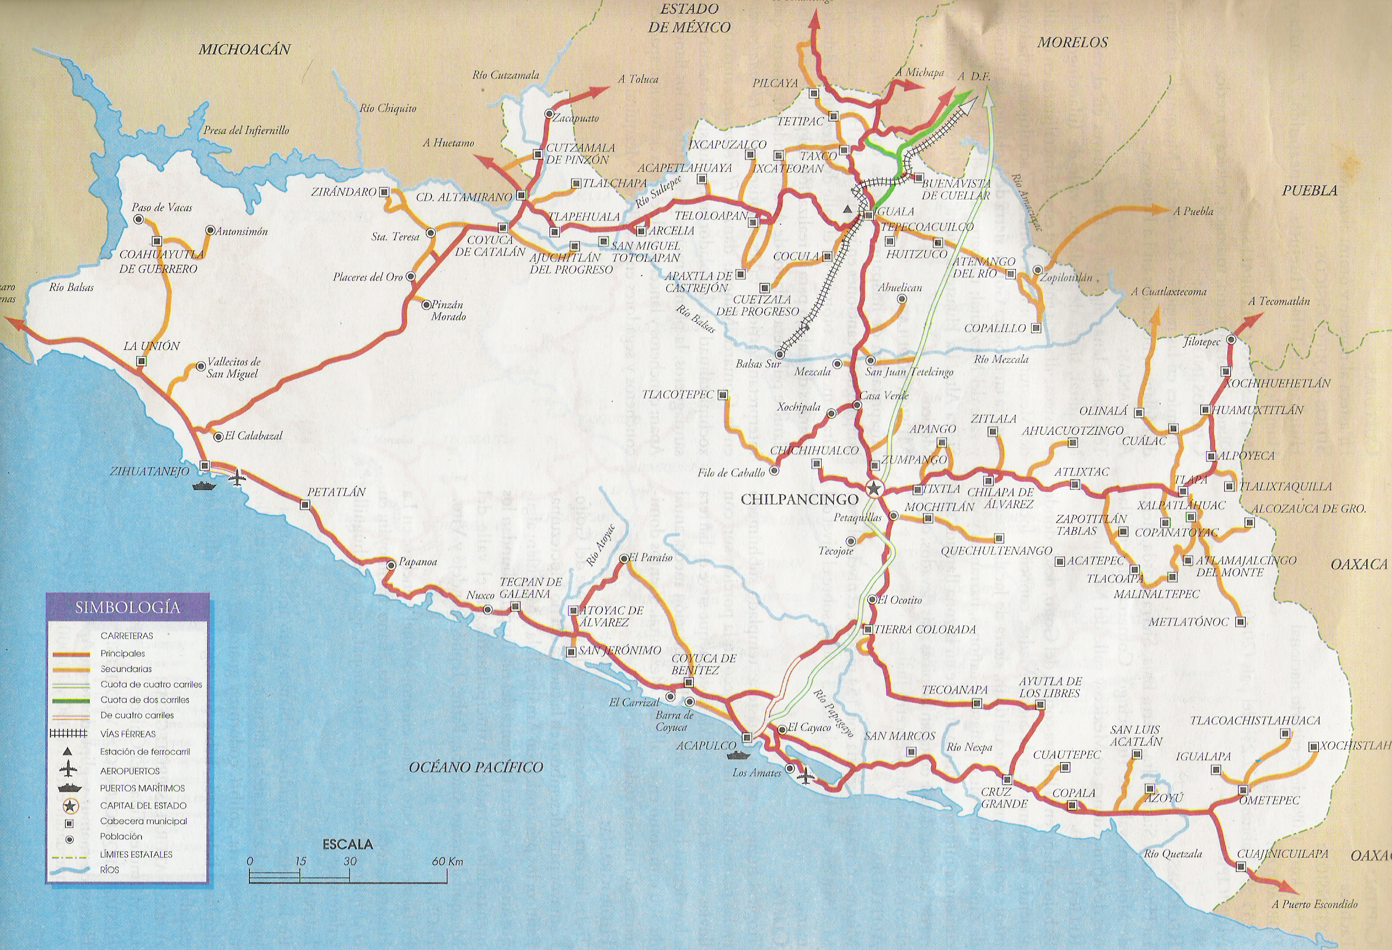

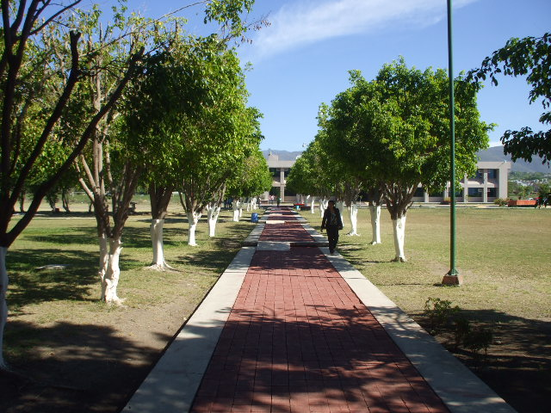Pasillo acceso al Edificio “F” ITI
Marco normativo
El Instituto Tecnológico de Iguala como institución educativa del Sistema Nacional de Educación Superior Tecnológica ( SNEST ), se encuentra regulado por las normas que emanan de la Ley Federal de Educación, Ley orgánica de la SEP, contrato colectivo que rige las relaciones laborales entre el SNEST y el SNTE, Manuales de procedimientos de la Dirección General de Educación Superior Tecnológica, quien supervisa los trabajos, el desarrollo y las actividades que se desarrollan hacia el interior del plantel. Así mismo, es de su conocimiento de la infraestructura y equipamiento con la que se cuenta, de la misma forma se hacen llegar las necesidades presentadas por la demanda y crecimiento de la población estudiantil que actualmente forma parte de la comunidad tecnológica.
El Programa Institucional de Innovación y Desarrollo (PIID) nos marca la directriz del modelo educativo en el cual estamos trabajando. Por lo tanto, se realiza Programa de Trabajo Anual y Programa Operativo Anual (PTA y POA) de nuestro Instituto, que van a hacer una aportación para el trabajo en conjunto de todo nuestro sistema. Este instituto se encuentra certificado bajo la norma ISO 9001:2000 el proceso educativo, lo cual establece el compromiso de ofrecer la mejora continua en los procesos, que integran el servicio educativo a nivel superior, teniendo como pilar el logro de un aprendizaje significativo en cada uno de nuestros alumnos, para fortalecer una Educación de Calidad, en beneficio de la comunidad tecnológica y de la sociedad de la Zona Norte del Estado de Guerrero, en lo general.
El personal del plantel se rige estrictamente con apego a los reglamentos internos de trabajo, tomando con toda responsabilidad sus derechos y obligaciones, transmitiendo este conocimiento hacia sus alumnos con el fin de alcanzar las metas planteadas en tiempo y forma, dándole seguimiento al modelo educativo hacia el siglo XXI. Es por eso que es de vital importancia que como Institución Educativa, dar a conocer nuestros logros a la sociedad, a través de un informe llamado rendición de cuentas, bajo el marco de la legalidad y la transparencia de la información.
Es por ello que nos apegamos a los lineamientos ya establecidos por la Dirección General de Educación Superior Tecnológica (DGEST).

CAPÍTULO 1

EL INSTITUTO TECNOLÓGICO DE IGUALA ANTE LOS RETOS DEL SIGLO XXI

El Sistema Nacional de Educación Superior Tecnológica estableció su visión de “Ser uno de los pilares fundamentales del desarrollo sostenido, sustentable y equitativo de la nación”, en concordancia con esta visión, el Instituto Tecnológico de Iguala ha definido, mediante un proceso de planeación participativa al interior del plantel, el Programa Institucional de Innovación y Desarrollo 2007-2012, que representa el compromiso que la institución busca contribuir a la transformación educativa en México, orientando sus esfuerzos hacia el desarrollo humano sustentable y la competitividad, a través del establecimiento de su política de calidad, visión y misión, así como de la promulgación de sus valores.

El Instituto Tecnológico de Iguala y su Programa
Institucional de Innovación y Desarrollo 2007-2012.

  - Política de calidad

El SNEST establece el compromiso de implementar todos sus procesos, orientándolos hacia la satisfacción de sus clientes sustentado en la calidad del proceso educativo, para cumplir con sus requerimientos, mediante la eficacia de un sistema de gestión de la calidad y de mejora continua, conforme a la norma: ISO 9001:2000/NMX-CC-9001-INMNC-2000.

  - Visión

Consolidarse como una institución educativa del nivel superior en la zona norte del estado de Guerrero, ofertando servicios educativos de calidad con categoría de clase mundial, para satisfacer la demanda escolar y el reclamo de profesionistas de las áreas más competitivas, productivas y rentables en el campo laboral y de la comunidad en general, contribuyendo así a una formación más igualitaria de la población.

  - Misión

Ofrecer fundamentalmente servicios educativos de nivel superior tecnológico, para formar profesionistas que respondan con calidad a un desarrollo sustentable del estado de guerrero y del país, para satisfacer sus necesidades de acuerdo a los procesos de modernización y globalización.

  - Valores

- Nacionalismo.
- Libertad.
- Justicia.
- Fraternidad.
- Equidad.
- Conocimiento.
- Respeto por la dignidad humana.

El “proceso educativo” es nuestro proceso central, y este se divide en cinco procesos estratégicos: académico, vinculación, planeación, calidad y administración de los recursos; éstos a su vez se subdividen en 16 procesos clave de nuestro quehacer educativo, y en concordancia con el Programa Institucional de Innovación y Desarrollo 2007-2012, en el Programa de Trabajo Anual 2009 se establecieron 25 metas.

P R O C E S O

CENTRAL | ESTRATÉGICO | CLAVE
EDUCATIVO | - ACADÉMICO | - Formación profesional
 |  | - Investigación y estudios de posgrado
 |  | - Desarrollo profesional
 | - VINCULACIÓN | - Vinculación institucional
 | - PLANEACIÓN | - Planeación estratégica y táctica y de organización
 |  | - Programación presupuestal e infraestructura física
 |  | - Soporte técnico en cómputo y telecomunicaciones
 |  | - Difusión cultural y promoción deportiva
 | - CALIDAD | - Aseguramiento de la calidad
 |  | - Gestión de la calidad
 |  | - Capacitación y desarrollo
 |  | - Servicios escolares
 | - ADMINISTRACIÓN DE RECURSOS | - Administración de recursos financieros
 |  | - Administración de los recursos humanos
 |  | - Apoyo jurídico
 |  | - Administración de recursos materiales y servicios

PLAN RECTOR DE CALIDAD

CAPÍTULO 2

AVANCE EN EL LOGRO DE LAS METAS INSTITUCIONALES POR PROCESO ESTRATÉGICO

2.1. Proceso Académico

El objetivo de este proceso es gestionar los planes y programas de estudio, así como los programas de formación y actualización docente y profesional en el servicio educativo.

2.2. Proceso de Vinculación

Contribuir a la formación integral del alumno, a través de su vinculación con el sector productivo y la sociedad, así como del deporte y la cultura.

2.3. Proceso de Planeación

Definir el rumbo estratégico mediante la planeación y realizar la programación, presupuestación, seguimiento y evaluación de las acciones para cumplir con los requisitos del servicio.

2.4. Proceso de Calidad

Promover una cultura de calidad al interior de la organización y asegurar la satisfacción del alumno.

2.5. Proceso de Administración de los Recursos
Determinar y proporcionar los recursos necesarios para implementar, mantener y mejorar el SGC y lograr la conformidad con los requisitos del servicio educativo.

A continuación, presentamos los resultados cuantitativos y avance de las metas para el año 2009, en relación a cada proceso estratégico, así como su significado o impacto logrado.

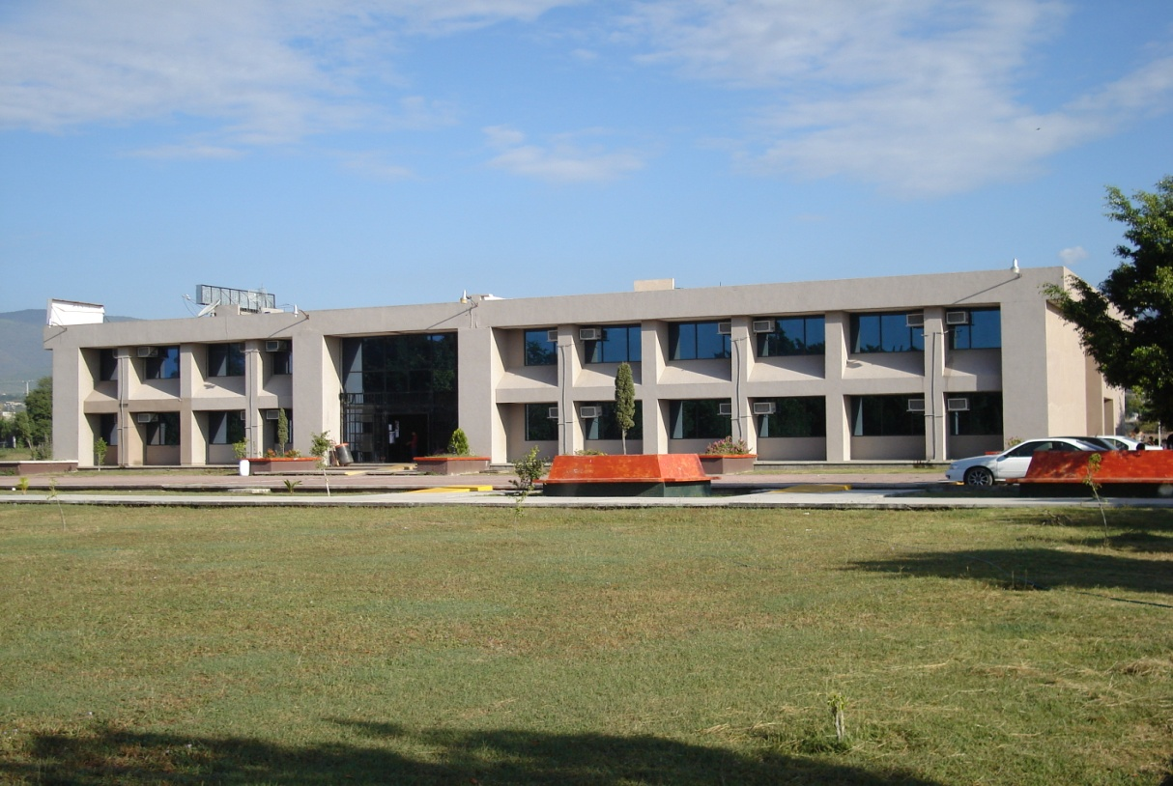
Edificio “F” Académico, departamental.

Meta 1.- Para el 2012, incrementar del 0% al 85 % los estudiantes en programas educativos de licenciatura reconocidos o acreditados por su calidad.
Resultado: Actualmente se encuentra en un 20 % el proceso de acreditación de la carrera de Licenciatura en Contaduría.

Meta 2.- Lograr al 2012 que el 62.07% de los profesores de tiempo completo cuenten con estudios de posgrado.
Resultado: Actualmente se tiene el 44.83% de profesores de tiempo completo con estudios de posgrado, actualmente 4 profesores son candidatos para obtener el grado de maestría y 2 profesores para obtener el grado de doctorado.

Meta 3.- Alcanzar en el 2012, una eficiencia terminal (Índice de Egreso) del 63% en los programas educativos de licenciatura.
Resultado: El índice de egreso de los alumnos de las carreras de Licenciatura en Contaduría, Licenciatura en Informática, Ingeniería en Sistemas Computacionales e Ingeniería Industrial, fue en el año 2009 del 65 % equivalente a 173 alumnos egresados, de la siguiente manera: 134 alumnos egresados en la Ceremonia de Graduación de Marzo y 49 alumnos egresados en el mes de Octubre, esto se logró con el apoyo de la Implementación del programa de tutorías. Tabla No. 2 Población atendida 2009.
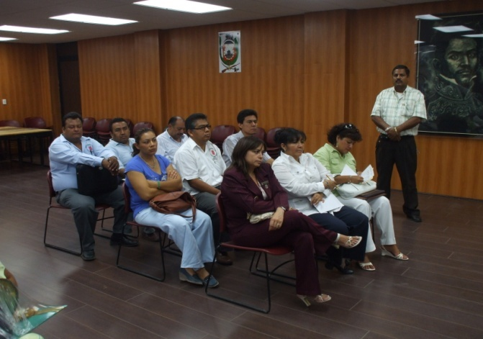Personal docente ITI
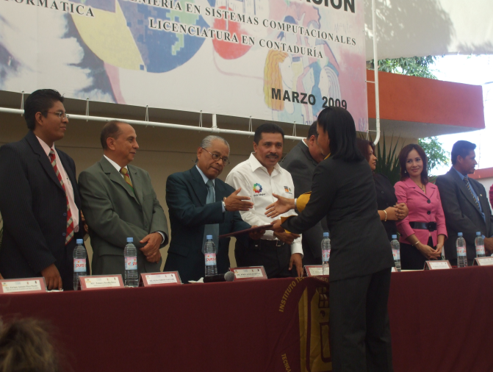Entrega de reconocimientos mayores promedios de generación.
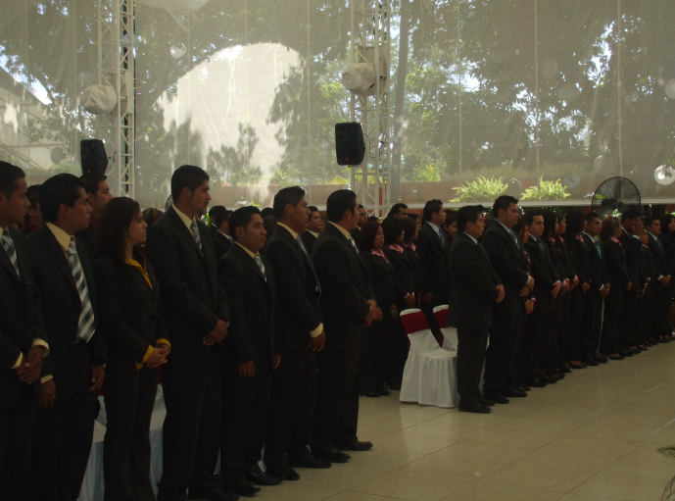Ceremonia de Graduación, Marzo 2009

El Instituto Tecnológico de Iguala tituló a 153 nuevos profesionistas de las cuatro carreras mencionadas con antelación, como se muestra en la Tabla No. 1 Programas educativos de licenciatura, ofertados en el año 2009 y la Tabla 2. Población atendida en el año 2009.
Cursos de Titulación ofrecidos en el 2009
Una de las opciones para titularse es la opción V Curso especial de titulación, por lo que para el año 2009, se ofrecieron 4 cursos con una participación de 77 alumnos inscritos, de los cuales se titularon 41 alumnos. Tabla No. 3 Cursos de titulación (opción V) ofrecidos en el 2009.

Meta 4.- Para el 2012, incrementar del 0% al 13.79% los profesores de tiempo completo con reconocimiento del perfil deseable.
Resultado: Actualmente se está sensibilizando al personal docente de tiempo completo a cerca del perfil deseable.
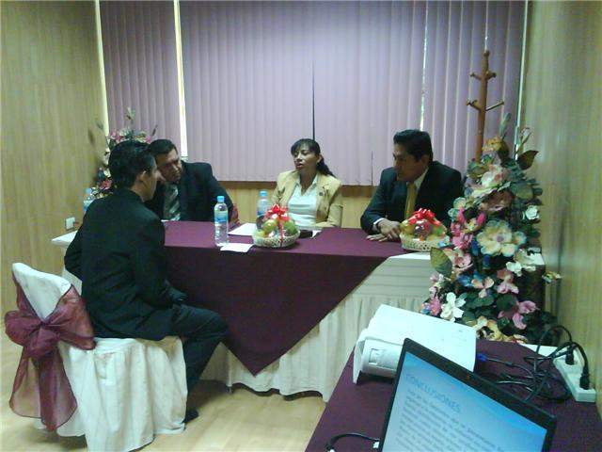Examen profesional de titulación
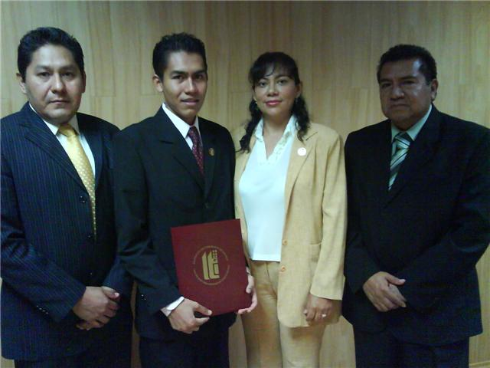Nuevo Profesionista titulado
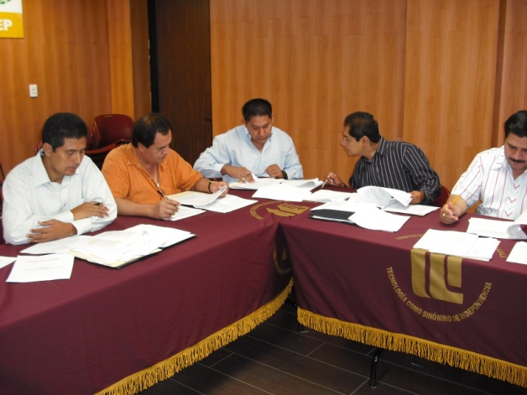Personal docente del ITI

Meta 5.- Para el 2012, el Instituto mantiene certificado su proceso educativo, conforme a la norma ISO 9001:2000, y su certificación en la Norma ISO: 14001:2004.

Resultado: Se logró la RECERTIFICACIÓN bajo la NORMA ISO 9001-2000, con el Número RSGC635, con fecha del 8 de octubre del 2009.

Meta 6.- Para el 2012, incrementar del 0% al 100% de profesores que participan en eventos de formación docente y profesional.

Resultado: Durante el año 2009 los cursos impartidos a los docentes se enfocaron a la actualización profesional y docente, mostrando éstos una participación del 100% de manera permanente y significativa en el Diplomado de Docencia Centrada en el aprendizaje, como se muestra en la Tabla No. 4. Cursos de actualización profesional y docente en el año 2009.

Certificación otorgada por el IMNC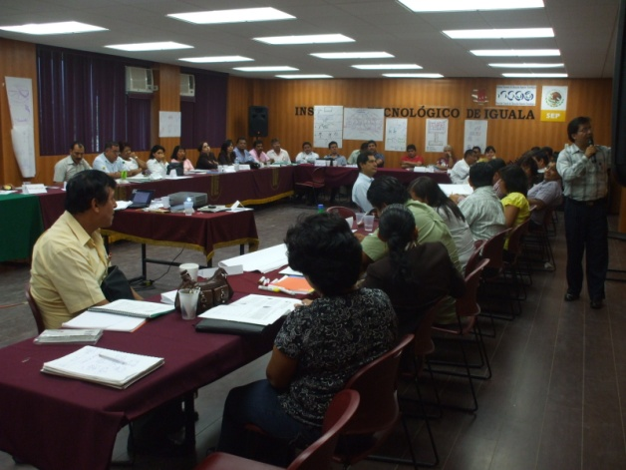Curso impartido al personal docente del ITI 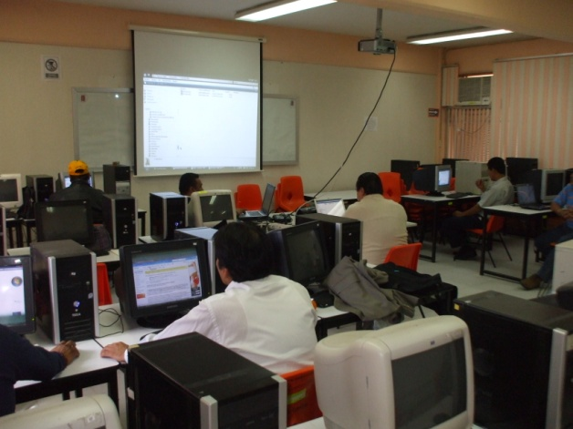Curso impartido al personal docente del ITI
Meta 8.- Lograr para 2012 que el 10% de los profesores del Instituto Tecnológico participan en redes de investigación.

Resultado: Actualmente se continúa con el plan de trabajo, sensibilizando a las academias para despertar el interés hacia la investigación.

Meta 9.- Lograr al 2012, incrementar del 12.41% al 15% los estudiantes del Instituto que son apoyados en el PRONABES.

Resultado: Durante el ciclo escolar 2009-2010, hubo una reducción de becas PRONABES 5.46 %, por que el gobierno tanto federal como estatal redujeron el presupuesto en este rubro, por cual se dio una reducción de becas.
CICLO ESCOLAR | BECAS
2008-2009 | 183
2009-2010 | 174

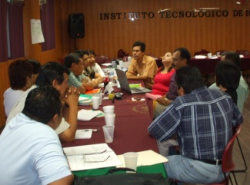Reunión del personal docente del ITI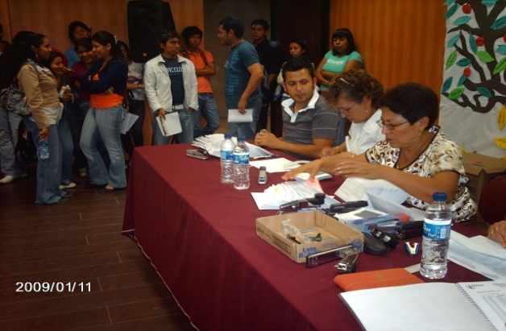Personal del Gobierno del Estado, becas PRONABES.
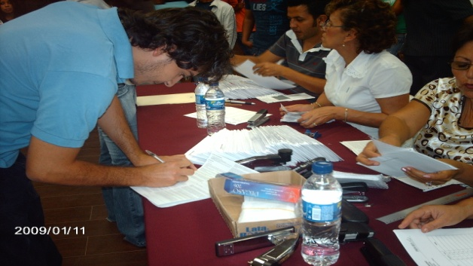Entrega de solicitudes de beca PRONABES

Meta 10.- Lograr para el 2012, incrementar de 1378 a 1772 estudiantes la matrícula de licenciatura.

Resultado: En el año 2009 se captaron 1504 alumnos, durante ese año se ofreció la carrera de Ingeniería en Gestión Empresarial, se incrementó la promoción y continúa el programa de tutorías, como también la asesoría de programas previo a exámenes especiales, ver Tablas No. 1 y 2.

Meta 14.- Lograr para el 2012, se tengan 100% computadoras conectadas en internet en biblioteca.

Resultado: El Centro de Información, proporciona a partir del 15 de noviembre de 2009, el servicio de internet a sus usuarios, obteniendo el 100% de las máquinas con internet II.

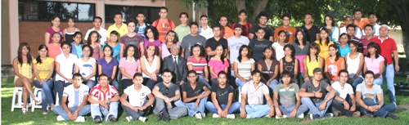Alumnado del ITI

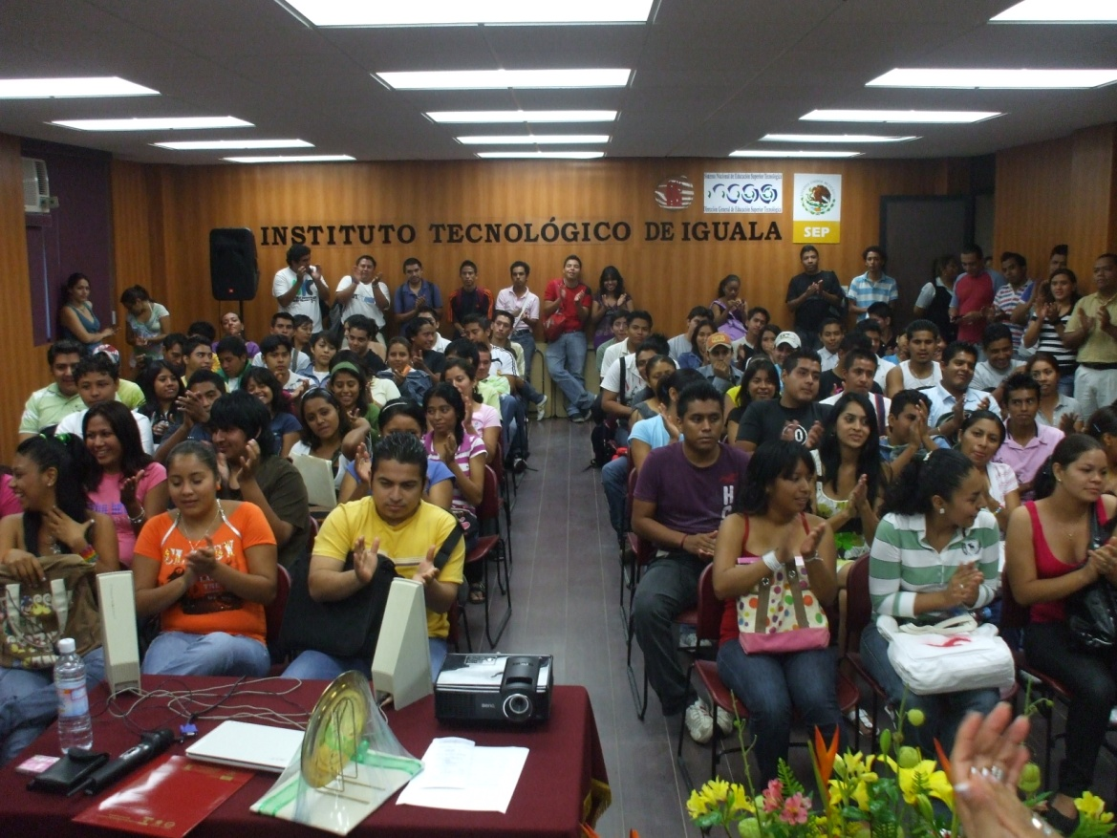Alumnos de nuevo ingreso
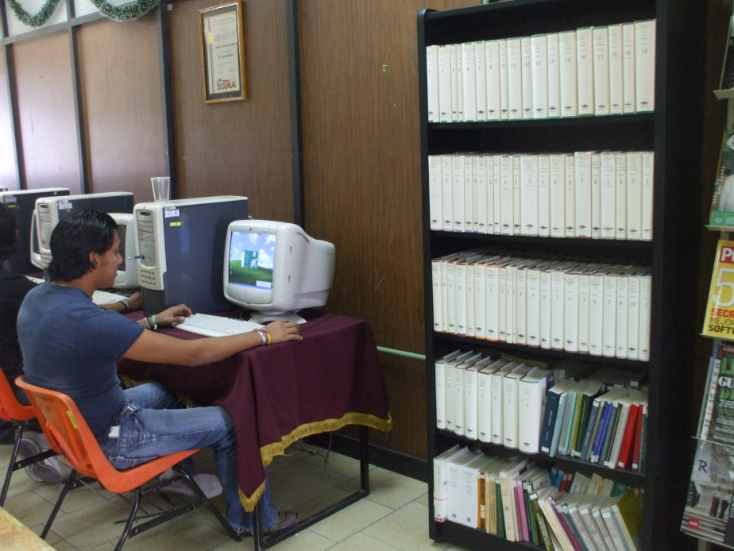Centro de Información, Internet II

Meta 15.- Para el 2012, incrementar la infraestructura en Cómputo para lograr un indicador de 10 estudiantes por computadora.

Resultado: En el año 2009, se tiene 30 alumnos por computadora, porque en base a la urgencia de mantenimiento en aulas, equipo de aire acondicionado y adecuación de la línea eléctrica alimentadora de fuerza en edificio “C”, se le dio prioridad a estas actividades.

Meta 16.- Para el 2012, incrementar del 3.70% al 48.15% las aulas equipadas con TIC´s.

Resultado: El equipamiento de las aulas, se contempla en el presupuesto del APOA 2010, porque se adquirió un servidor para el Laboratorio de Informática para ser utilizado en el SII.

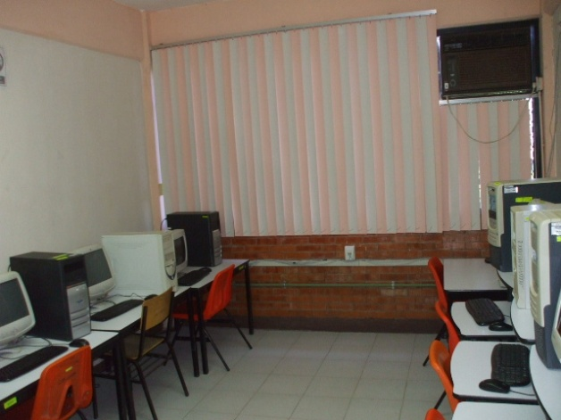
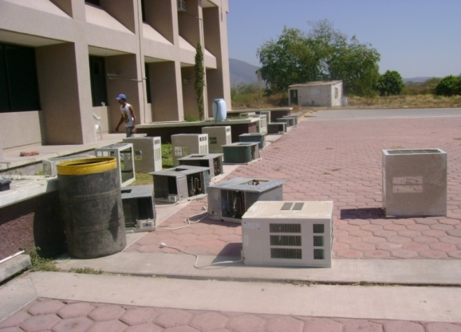
Laboratorio de Informática

Mantenimiento equipos de aire acondicionado
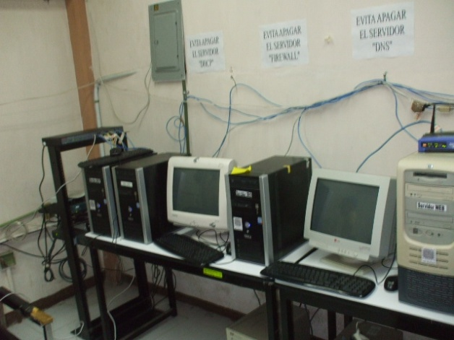Adquisición de servidor para Laboratorio de Informática
Meta 19.- Para el 2012 lograr que el 50% de los estudiantes participen en actividades culturales, cívicas, deportivas y recreativas.
Resultado: En el año 2009, se estimó atender a 770 alumnos y se atendieron 923, es decir el 119%, esto fue posible debido a una mayor participación de los estudiantes en los torneos y actividades culturales, cívicas, deportivas y recreativas. Tabla No. 5 Actividades deportivas y culturales en el año 2009.

Meta 20.- Para el 2012, incrementar del 15.59 % al 23% los estudiantes que participan en eventos de creatividad, emprendedores y ciencias básicas.
Resultado: En el 2009 no se realizó el Concurso de Ciencias Básicas, porque la DGEST no programó el evento nacional, igualmente el Concurso de Emprendedores fue cambiada la fecha, únicamente se participó en el Concurso de Creatividad con 60 alumnos, 13 asesores y 16 proyectos.
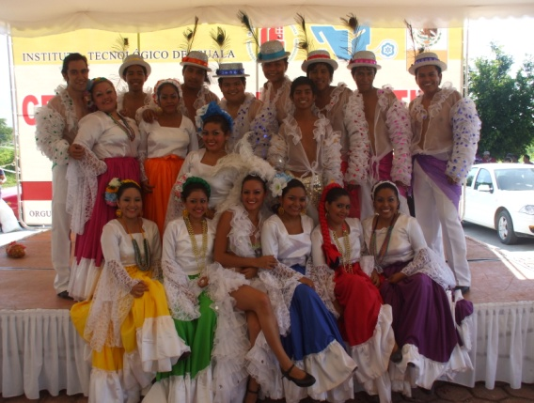Club de Danza “Yolotecoani” del ITI 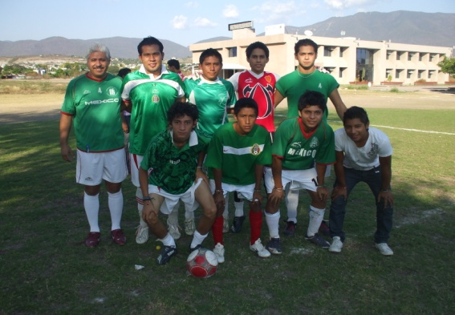Equipo de Futbol “Tec. Iguala”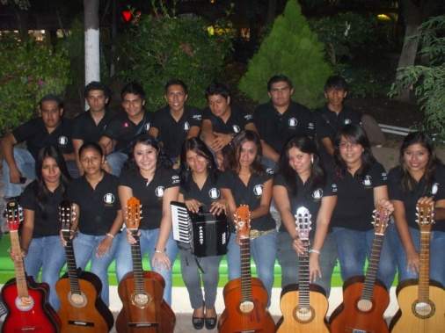Rondalla “Libertad” del ITI
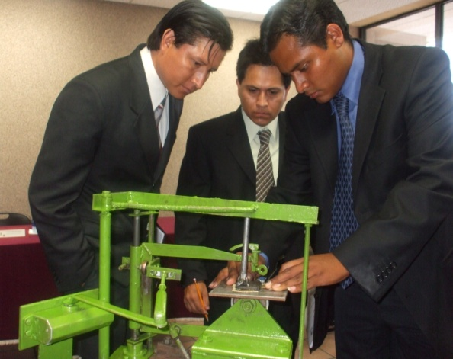Presentación de proyectos Concurso de Creatividad
Meta 21.- Para el 2012, lograr que el 50% de los estudiantes desarrollen competencias en una segunda lengua.

Resultado: En el semestre Enero/Junio 2009, participaron en cursos de Ingles 336 alumnos, 87 en verano y en el semestre Agosto Diciembre 458 alumnos, lo que nos da un 141.35 % de estudiantes en competencias en una segunda lengua. Tabla No. 6 Vinculación en el 2009.

Meta 22.- Para el 2012, lograr que el 50% de los estudiantes realicen su servicio social en programas de interés público y desarrollo comunitario.

Resultado: Durante el año 2009, la Secretaría de Desarrollo Social, canceló algunos programas, originando que se incrementaran alumnos de servicio social en otras áreas. Tabla No. 6.

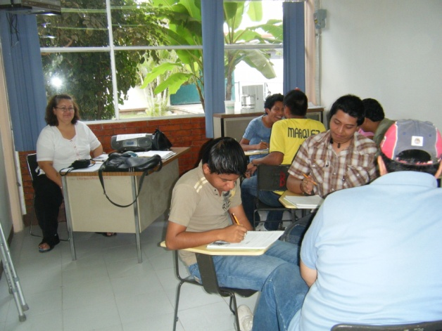Curso de Inglés
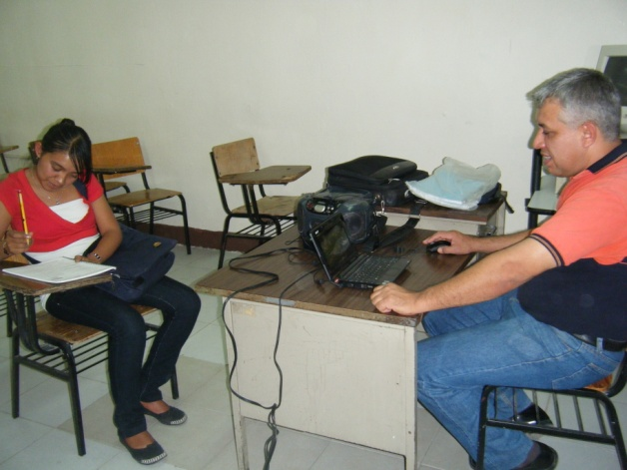Aplicación de Examen de Inglés
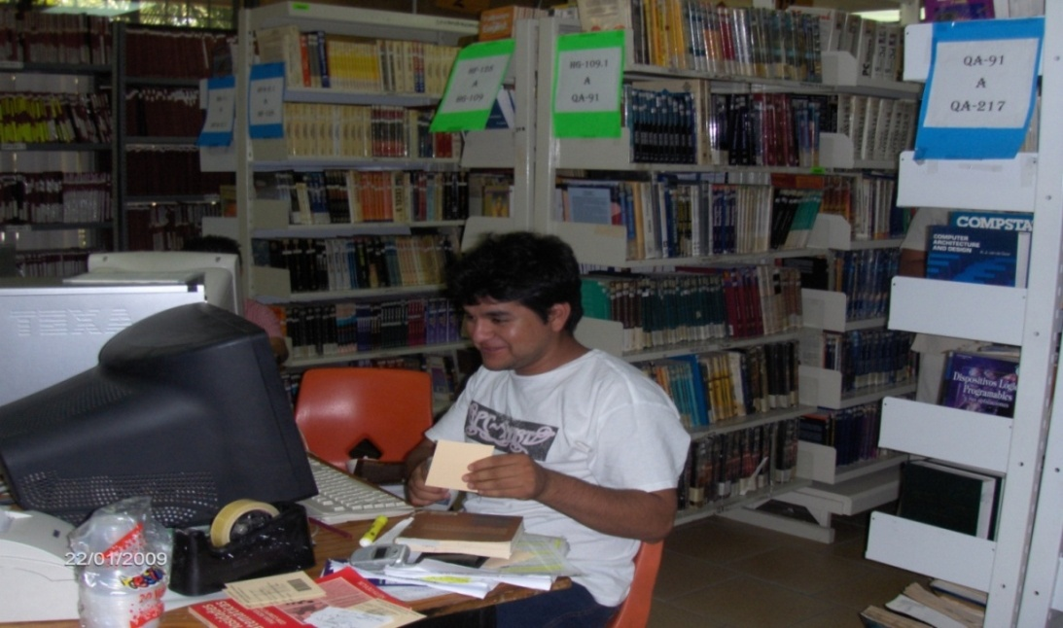Alumno realizando su Servicio Social
Meta 23.- Para el 2012 el Instituto tendrá 100% conformado y en operación su Consejo de Vinculación.
Resultado: A partir del 08 de Mayo de 2008 se encuentra conformado y en operación el Consejo de Vinculación del Instituto Tecnológico de Iguala, en el año 2009, ha venido apoyando a la Institución en la gestión, vinculación, integración y acciones de movilidad, intercambio, formación integral, difusión de la cultura, educación continua, capacitación, servicios tecnológicos, sistemas de información, infraestructura, fuentes de financiamiento y en actividades que contribuyan a la formación de los profesionistas que necesita nuestra sociedad.

Meta 25.- A partir del 2008, se operará el Procedimiento Técnico-Administrativo para dar seguimiento al 50% de los egresados.
Resultado: En el año 2009, fueron localizados 220 alumnos egresados del Instituto Tecnológico de Iguala.
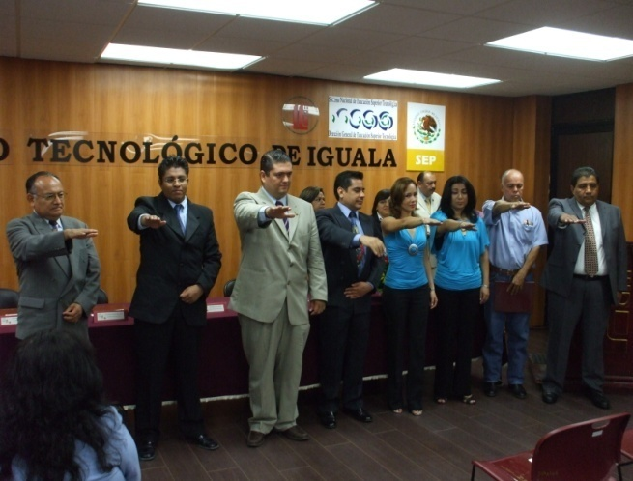Toma de protesta al Consejo de Vinculación

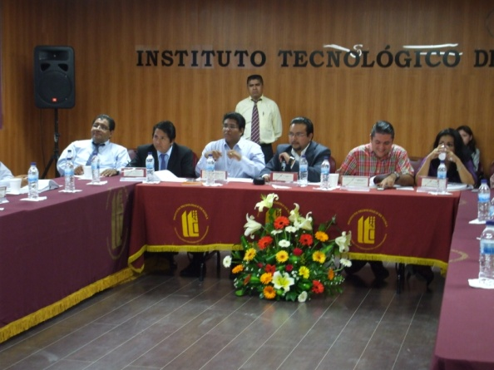Sesión del Consejo de Vinculación

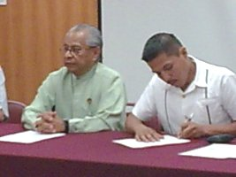Seguimiento a egresados
Meta 26.- Para el 2012, obtener 6 registros de propiedad intelectual.
Resultado: Debido a la participación de los incubandos se registraron 8 de marcas de propiedad industrial, 11 proyectos fueron constituidos formalmente de los cuales 4 Proyectos fueron financiados.
Meta 27.- Para el 2012, tener incubadas 15 empresas en el Instituto.
Resultado: En el año 2009, la Incubadora de Empresas del Norte de Guerrero, logró 11 proyectos que actualmente se encuentran constituidos formalmente, 19 proyectos en fase de incubación y 8 proyectos inscritos, generándose 80 empleos en 6 municipios atendidos.
Meta 28.- A partir de 2009, el Instituto participará en el 100% de las convocatorias del Programa de Fortalecimiento Institucional.
Resultado: Se participó en la convocatoria del PIFIT emitida en el mes de enero de 2009, con los Proyectos de Ampliación de la Oferta Educativa (PAOE) solicitando el monto de $36´525,796.05 y Proyecto de Apoyo a la Calidad (PAC) con un monto de $ 11´078,710.00.
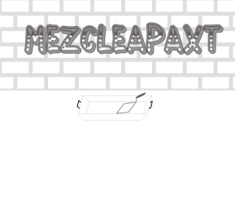


Marcas de propiedad intelectual registradas

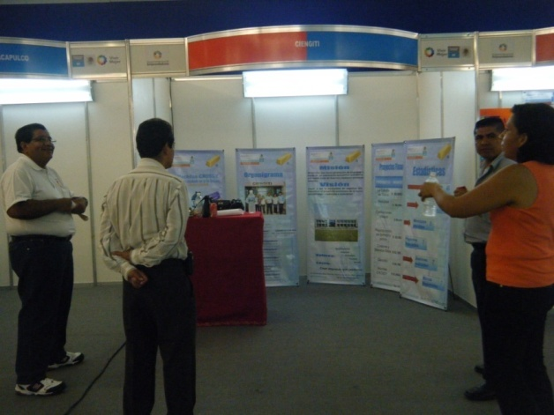Semana PYME, presentación proyectos incubados

Meta 29.- Lograr al 2012, la entrega anual del informe de rendición de cuentas del Instituto con oportunidad y veracidad.
Resultado: Se presentó la rendición de cuentas del Instituto Tecnológico de Iguala el día 04 de marzo de 2009, contando con una asistencia de 150 personas, entre ellas personalidades de nuestro gobierno estatal, municipal, personal docente, administrativo y alumnado.

Meta 30.- Lograr al 2012 que el 100% de los directivos y personal de apoyo y asistencia a la educación, participen en cursos de capacitación y desarrollo.
Resultado: En el año 2009, se impartieron cuatro Curso-Taller en que se tuvo una asistencia del 97% del personal de apoyo y asistencia a la educación y personal directivo.
Curso-Taller | Personal
Administración de Proyectos | Directivo
Evaluación, Capacitación y Certificación | Directivo
Proyecto de Vida | Administrativo
Administración de Proyectos | Administrativo
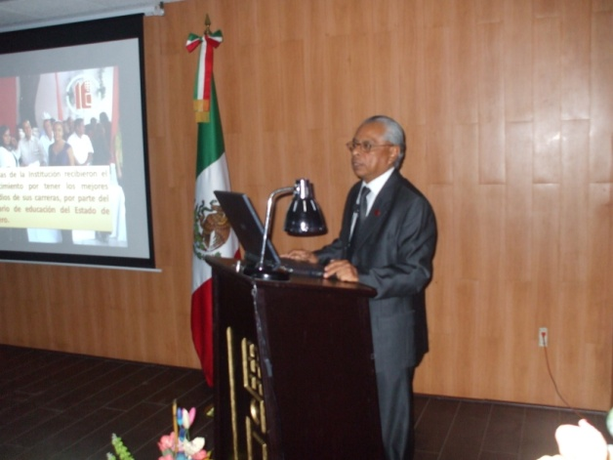
Informe de Rendición de Cuentas
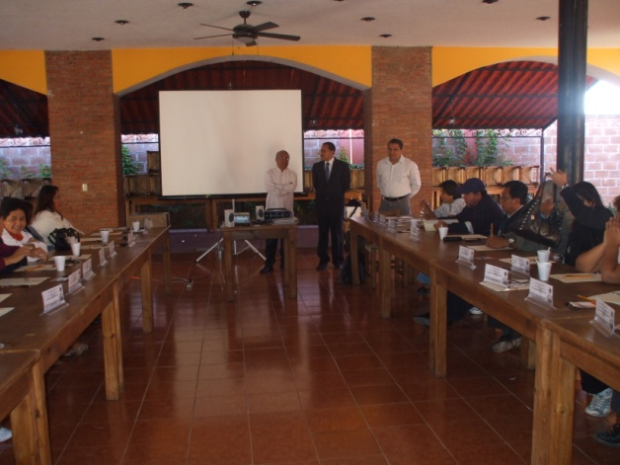 Curso-Taller personal de apoyo y asistencia a la educación
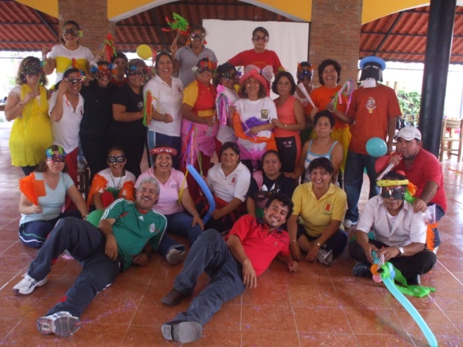 Personal de apoyo y asistencia a la educación
Meta 31.- En el 2009, el Instituto integrará su Plan Maestro de Desarrollo y Consolidación de la infraestructura educativa.
Resultado: Se elaboró el Anteproyecto de Inversión 2010, donde se detectó la necesidad de crecimiento en infraestructura física, donde se solicita un laboratorio de cómputo de dos niveles con un costo de $16´397,729.68, un laboratorio básico multifuncional de $4´142,914.50, un laboratorio de idiomas de $7´613,762.40, y un edificio administrativo de dos niveles con costo de $13´192,483.64. Toda esta información está soportada en los documentos del Anteproyecto de Inversión 2010, Recuento Físico de Instalaciones 2009, Mantenimiento Menor 2009, Inventario de Equipos de Cómputo en Laboratorios y Talleres.
Meta 32.- A partir del 2009, el Instituto realizará un diagnóstico de su infraestructura educativa.
Resultado: Se hizo el recuento físico de infraestructura, mobiliario y equipos de laboratorio y talleres. Donde la institución
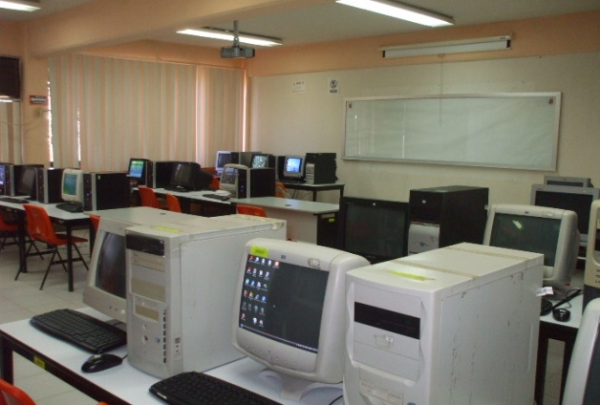Laboratorio de Informática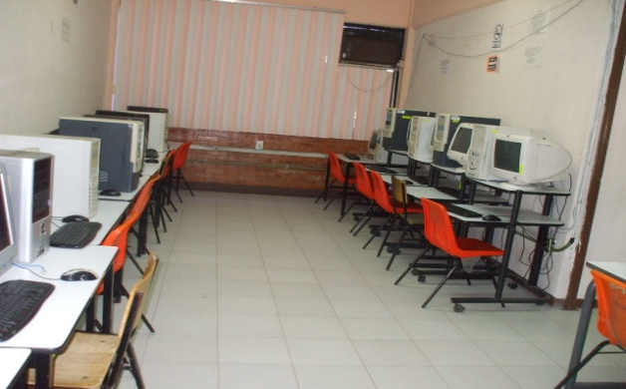Laboratorio de Informática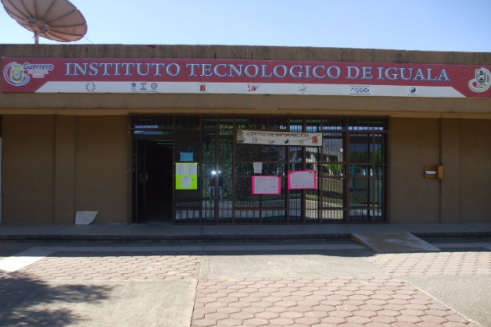Centro de Información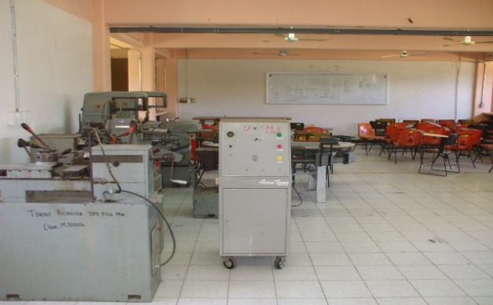Laboratorio de Métodos
cuenta con 1 Centro de Información, 2 edificios de aulas, 1 Laboratorio de Métodos y 1 edificio Académico departamental. Se realizó el inventario de equipos de laboratorios y talleres, el cual fue notificado a CRODE Celaya.

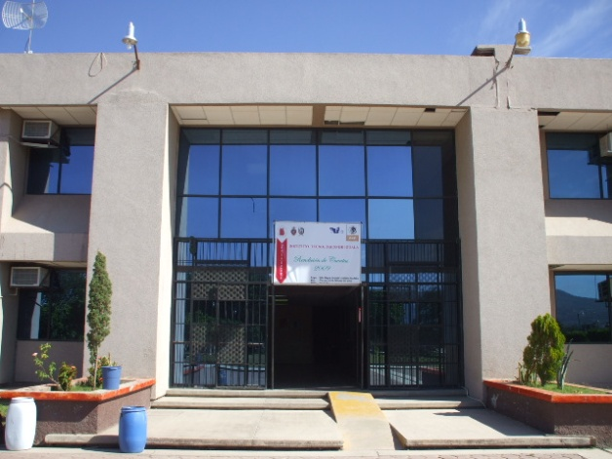Edificio “F”, Académico Departamental

CAPÍTULO 3

CAPTACIÓN Y EJERCICIO DE LOS RECURSOS

El recurso presupuestal del Instituto Tecnológico de Iguala para operar su Programa de Trabajo Anual 2009, fue integrado por:

- Ingresos propios,
- Subsidio federal, integrado por gasto directo, nómina y pago de prestaciones.
- Aportación estatal,
- Becas al estímulo del desempeño docente,
- Becas PRONABES

  - Ingresos

El ingreso recibido para la operatividad del plantel durante el año del presente informe, alcanzó un monto de $29’273,997.85 (veintinueve millones doscientos setenta y tres mil novecientos noventa y siete pesos 85/100 M.N.), de los cuales $22’597,548.10 (veintidós millones quinientos noventa y siete mil quinientos cuarenta y ocho pesos 10/100 M.N.) 77% corresponde a la nómina federal y $715,861.91 (setecientos quince mil ochocientos sesenta y un pesos 91/100 M.N.) 2% al gasto directo federal, es decir el 79% proviene del gobierno federal, la cantidad de $201,934.42 (doscientos un mil novecientos treinta y cuatro pesos 42/100 M.N.) 1% a subsidio estatal, y $5’758,653.32 (cinco millones setecientos cincuenta y ocho mil seiscientos cincuenta y tres pesos 42/100 M.N.) que corresponde al 20%, se obtuvo vía ingresos propios. Observar la gráfica siguiente.

Fuente: Depto. de Recursos Financieros y Servicios / Depto. de Planeación, Prog. y Presup.

  - Egresos

El uso de los egresos es uno de los aspectos más relevantes de la administración de los recursos, además de buscar la optimización, debe hacerse con estricto apego a la normatividad establecida para el ejercicio del gasto público y ser enfocado a la administración del Programa de Trabajo Anual 2009, buscando con ello lograr las condiciones materiales para el cumplimiento de las metas de trabajo programadas. En la siguiente tabla podemos observar la distribución de los egresos del 2009 por capítulo.

Distribución de los egresos por capítulo 2009 (en miles de pesos)

CAPITULO | INGRESOS PROPIOS |  | SUBSIDIO FEDERAL |  | GASTO CORRIENTE ESTATAL |  | T O T A L
 | AUTORIZADO | EJERCIDO | AUTORIZADO | EJERCIDO | AUTORIZADO | EJERCIDO
1000 Servicios personales | 1’033,217.38 | 1’033,217.38 | 0 | 0 | 58,484.60 | 58,484.60 | 1`091,701.98
2000 Materiales y suministros | 1’192,763.50 | 1’192,763.50 | 148,065.00 | 148,065.00 | 106,924.67 | 106,924.67 | 1’447,753.17
3000 Servicios generales | 3’186,949.98 | 3’186,949.98 | 567,796.91 | 567,796.91 | 36,525.15 | 36,525.15 | 3`791,272.04
5000 Bienes muebles e inmuebles | 168,144.49 | 168,144.49 | 0 | 0 | 0 | 0 | 168,144.49
7000 Inversión financiera | 145,460.80 | 145,460.80 | 0 | 0 | 0 | 0 | 145,460.80
Nómina Federal (Bruto) |  |  |  |  |  |  | 22´597,548.10
SUMAS | 5`726,536.15 | 5`726,536.15 | 715,861.91 | 715,861.91 | 201,934.42 | 201,934.42 | 29´241,880.58

Fuente: Depto. de Recursos Financieros, Depto. de Planeación, Programación y Presupuestación.

El total del gasto ejercido en el 2009 por el Instituto Tecnológico de Iguala fue de $29´241,880.58, distribuido de la siguiente manera:

La cantidad de $715,861.91, recibida vía gobierno federal, se erogó al 100%; vía ingresos propios se erogaron $5´726,536.15 que equivale a un 99.44%, el subsidio federal por la cantidad de $201,934.42 se erogó al 100 %, más la nómina federal por un monto de $22’597,548.10, quedando un remanente de $32,117.17.

Observando la gráfica podemos distinguir la distribución del gasto por capítulo.

Fuente: Depto. de Recursos Financieros y Servicios / Depto. de Planeación, Prog. y Presup.

CAPÍTULO 4

ESTRUCTURA ACADÉMICO-ADMINISTRATIVA DEL INSTITUTO TECNOLÓGICO DE IGUALA

Actualmente el Instituto Tecnológico de Iguala cuenta con una estructura académico-administrativa integrada por Dirección, 3 Subdirecciones y 13 Departamentos, así como el Comité de Planeación, el Comité Académico y el Consejo de Vinculación.

CAPITULO 5

INFRAESTRUCTURA DEL INSTITUTO TECNOLÓGICO DE IGUALA

A continuación, nos permitimos describir la infraestructura física con que cuenta el Instituto Tecnológico de Iguala, terreno y edificios.

5.1. Terreno

Superficie de 199,795.04 m2 de las cuales:
- 1,582.58 m2 es área construida,
- 1,851.59 m2 están destinadas para áreas verdes,
- 4,513.98 m2 destinados para estacionamiento, pavimentado (empedrado) y
- 191,846.89 m2 crecimiento futuro.
- 1,698.57 ml barda perimetral faltante.

5.2. Edificios

Para atención en horarios matutino y vespertino (7:00- 21:00 horas) de lunes a viernes:

- 5 edificios,
- 19 aulas con capacidad de 40 alumnos,
- 5 aulas en espacios adaptados,
- 1 laboratorio de métodos exprofeso,
- 1 laboratorio de informática adaptado para 35 usuarios con internet,
- 2 instalaciones deportivas,
- 1 sala de usos múltiples con capacidad para 80 personas,
- 5 vehículos automotrices,
- Centro de información:
- Capacidad para atender 120 usuarios, simultáneos
- 15,053 volúmenes y
- 4,011 títulos, así como,
- Acceso a consultas por medio de Internet y en el Sistema Automatizado de Biblioteca de la Universidad de Colima (SIABUC).
- 13 cubículos para docentes de los cuales 16% está compartido por 8 profesores de tiempo completo y tres cuartos de tiempo, el 84% restante de manera individual.
- Con servicio de internet.

Actualmente el Tecnológico de Iguala cuenta con los planos de las futuras construcciones.

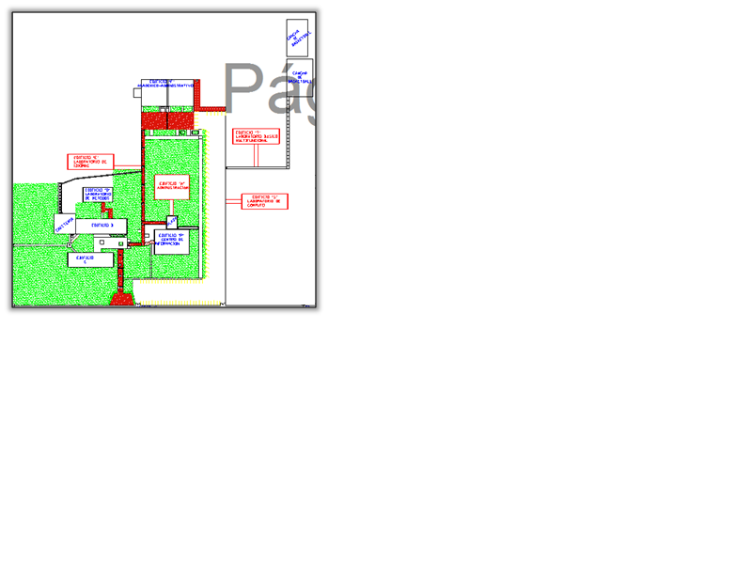

CAPITULO 6

PRINCIPALES LOGROS Y RECONOCIMIENTOS INSTITUCIONALES

Los principales logros obtenidos por el Instituto Tecnológico de Iguala en el año 2009, fueron los siguientes:

- La Recertificación bajo la norma ISO 9001:2000, como sitio individual.

- Se ofertó la carrera de Ingeniería en Gestión Empresarial basada en competencias con el modelo de créditos SATCA.

- Se incrementaron horas a 13 profesores, se contrataron 5 profesores que se desempeñaban como interinos y pasaron a ser de base. En total se beneficiaron 18 personas.

- Se integró al Personal Docente al Programa de Estímulo al Desempeño Docente, beneficiándose a 49 Docentes, representando el 81.67% de todo el personal Docente, teniendo un incremento de 27.62% de beneficiados, en comparación al año 2008.

- Se integró a todo el Personal No Docente al Sistema de Desarrollo Profesional de Carrera, para los trabajadores de Apoyo y Asistencia a la Educación y No Docente, del Modelo de Educación Media Superior y Superior (SIDEPAAE) resultando beneficiados con la BECA 9 trabajadores, representando el 32.72% de todo el personal, teniendo un incremento de 6.06%, en comparación al año 2008.

- Se obtuvieron 29 acuerdos de colaboración con instituciones y empresas de la región, que suman un total de 227.

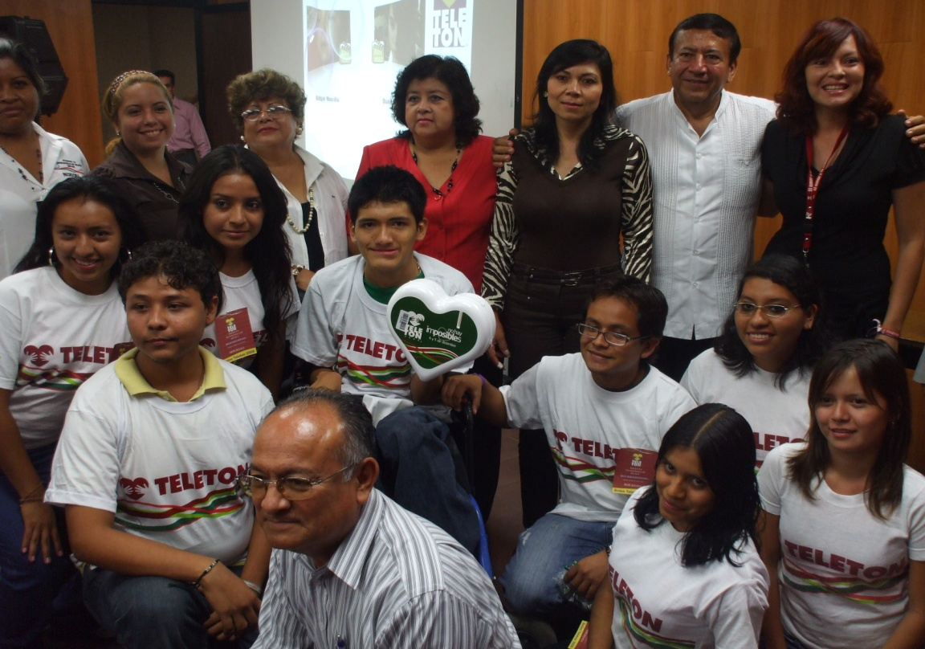

- El Instituto Tecnológico de Iguala, fue sede del TELETON 2009, de la región Norte del Estado de Guerrero.

Inauguración del TELETON 2009.

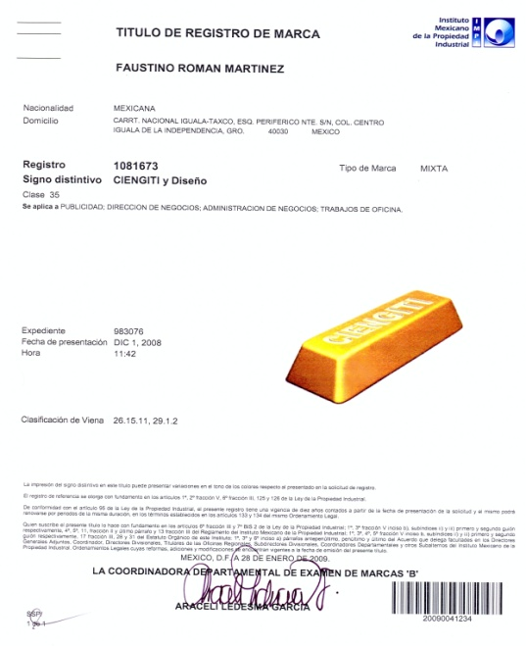
- El Centro de Incubación de Empresas del Norte de Guerrero Instituto Tecnológico de Iguala, obtuvo su Título de Registro de Marca expedido por el Instituto Mexicano de la Propiedad Intelectual el 28 de enero de 2009.

- Se registraron 8 Proyectos con titulo de marca de propiedad industrial de los cuales 4 proyectos fueron financiados.

- Con la creación de estas empresas se generaron 80 empleos que sumados a los anteriores da un total de 237 empleos generados a la fecha. Actualmente la Incubadora se encuentra trabajando en:

- 45 Proyectos que están incubándose
- Atención a 10 Municipios en la Región Norte del Estado
- Atención a 2 Municipios en la Región Centro del Estado.

- En los meses de Mayo y Junio de 2009, se promovió la participación de los alumnos principalmente de 7º, 8º, y 9º Semestre; en actividades de investigación a través del programa DELFIN en el Verano de la investigación Científica, se logró la participación de 5 alumnos de los cuales 1 fue becado por el CONACYT, y los demás por el tecnológico, integrándose en las siguientes instituciones:
Alumno | Carrera | Institución | Proyecto
Díaz Santiago Benjamín | ISC | CINVESTAV Tamaulipas | Consultas basadas en ejemplos a partir de bases de datos relacionales y documentos XML.
Sandoval Martínez Lorenzo Antonio | ISC | UAEM Centro Universitario Valle de Chalco | Análisis de Algoritmos de Reconocimiento de rostros basado en redes neuronales.
Chávez Barrera Jorge Alberto | ISC | UAEM Centro universitario Tianguistenco | Comparación de herramientas comerciales y métodos del estado del arte para la generación de resúmenes de texto
Nava Espinal Linda | ISC | INAOE (Instituto Nacional de Optometría y Electrónica) | Finger Print (huellas dactilares)
Gil Armenta Marco Antonio | II | ITESM campus Ciudad de México | Aplicación de manufactura esbelta a las pymes mexicanas

- Se realizaron los siguientes simposium en el 2009:

- XII Simposium Nacional de Contaduría “La Contaduría Pública basada en Competencias”.
- VIII Simposium Nacional de Computación e Informática.
- VIII Simposium de Ingeniería Industrial “La Gestión Empresarial en el Ámbito de la Ingeniería Industrial”.

CAPÍTULO 7

RETOS Y DESAFÍOS

El Instituto Tecnológico de Iguala ha trabajado con dedicación, y con la participación de todos, sumamos nuestro esfuerzo en esta importante institución del Norte del Estado de Guerrero.
Esta labor se ha venido realizando considerando nuestro PIID 2006-20012, pero aún existen algunos retos por cumplir, como son:

7.1. Elevar la Calidad de la Educación
Una de las prioridades del Instituto Tecnológico de Iguala es elevar la calidad de la educación a fin de que los estudiantes mejoren su nivel de logro educativo, cuenten con medios para tener acceso a un mayor bienestar y contribuyan al desarrollo nacional.
- Retos
- Hacer los trámites ante las instancias correspondientes para lograr la construcción y equipamiento del laboratorio de cómputo en primer momento.
- Normar, documentar y evaluar todos los procesos académicos desarrollados en el ITI a través de sus programas correspondientes.
- Apoyar en la medida de las posibilidades administrativas posibles, a los docentes que tienen pendiente obtener el grado y apoyar a los docentes faltantes a lograrlo.
- Diagnosticar el estado de deserción y reprobación en cada uno de los programas educativos. Establecer programas de seguimiento en tres momentos del proceso educativo: ingreso, permanencia y egreso. Evaluar el resultado y retroalimentar el proceso, para alcanzar la eficiencia terminal al 63% planteada para el 2012.
- Establecer el programa institucional de investigación. Administrativamente mantenerse informados de los requerimientos para obtener el perfil y deseable y proveer de las condiciones necesarias para lograr esta categoría.
7.2. Ampliar las Oportunidades Educativas
Otra prioridad del Instituto Tecnológico de Iguala es ampliar las oportunidades educativas a fin de reducir las desigualdades entre grupos sociales, con esta vertiente se busca cerrar brechas e impulsar la equidad.
- Retos
- Gestionar ante las instancias correspondientes, el incremento de becas PRONABES.
- Captar un número mayor de estudiantes. Disminuir los índices de reprobación.
- Acudir a las instancias correspondientes para la tramitación de becas para estudiantes de posgrado.
- Implementar un posgrado en el área de Sistemas y computación.
7.3. Impulsar el Desarrollo y Utilización de las TIC
Con este tema central, se pretende impulsar el Desarrollo y Utilización de Tecnologías de la Información y Comunicación (TIC) en el Instituto Tecnológico de Iguala para apoyar el aprendizaje de los estudiantes, ampliar sus competencias para la vida y favorecer su inserción en la sociedad del conocimiento.

- Retos
- Adquisición de equipo de cómputo de nueva generación.
- Adquisición de equipo para equipar aulas con TIC´s

7.4. Ofrecer una Educación Integral
Se busca ofrecer una educación integral que equilibre la formación en valores ciudadanos, el desarrollo de competencias y la adquisición de conocimientos, a través de actividades regulares en el aula, la práctica docente y el ambiente institucional, para fortalecer la convivencia democrática e intercultural.
- Retos
- Capacitar a alumnos en deporte, cultura y artes para que funjan como monitores.
- Involucrar a docentes y alumnado en forma activa y continua en el desarrollo de estos eventos. Hacer de estos eventos una actividad de cultura académica.
- Continuar con la gestión de la construcción del laboratorio de idiomas ante las instancias correspondientes
- Acudir e informar a las instituciones que solicitan alumnos de servicio social, que realicen actividades de acuerdo a su perfil, y promover en la institución los programas que ofrezcan apoyo económico.
7.5. Ofrecer Servicios Educativos de Calidad
Lo que se pretende con este tema central es ofrecer servicios educativos de calidad que permitan formar personas con alto sentido de responsabilidad social, que participe de manera productiva y competitiva en el mercado laboral.

- Retos

- Desarrollar la actividad de investigación y divulgación científica con los requerimientos necesarios y poder pertenecer al SIN.
- Realizar el registro en una base de datos a través de encuestas, reuniones, seguimiento en los centros de trabajo y convenios.
- Investigar el procedimiento para el registro de propiedad intelectual y difundirlo a la comunidad tecnológica para su participación.
7.6. Fortalecer la Gestión Institucional
Con este tema central se pretende fomentar una gestión escolar e institucional que fortalezca la participación del Instituto Tecnológico de Iguala en la toma de decisiones, corresponsabilice a los diferentes actores sociales y educativos y promueva la seguridad de los alumnos y profesores, la transparencia y la rendición de cuentas.
- Retos
- Conocer y participar en el programa de fortalecimiento institucional.
- Participar en las convocatorias de la DGEST para la formación de directivos e implementar un programa de actualización al personal administrativo y de apoyo, y tramitar ante las instancias correspondientes nuevo personal.

7.7. Temas Transversales
- Retos
- Presentar y gestionar antes los gobiernos Federal, Estatal y Congreso del Estado de Guerrero el cumplimiento del programa de inversión en infraestructura física.
- Realizar los diagnósticos requeridos por la DGEST, en el rubro de infraestructura y equipo.

CONCLUSIONES

- Durante el año 2009 hubo 106 de trabajadores en la institución.
- Se realizan múltiples funciones como si fuera un instituto consolidado.
- Se carece de obra de infraestructura, especialmente el laboratorio de cómputo de 2 niveles.
- Al no construirse el edificio anteriormente mencionado, se puede generar en la institución un colapso por falta de aulas.
- Actualmente la Universidad Tecnológica y la Universidad Politécnica, instituciones de nueva creación, ofertan carreras de Ingeniería totalmente equipadas.
- Al carecer de infraestructura y tecnología de punta, se pierde competitividad ante las Instituciones de Educación Superior.
- El Instituto Tecnológico de Iguala, actualmente es la primera opción de educación superior en la región norte del Estado de Guerrero.

ANEXOS

Las presentes tablas, muestran los resultados de las acciones realizadas derivadas de las metas que integraron el Programa de Trabajo Anual 2009, por lo que se presentan asociados los procesos con las metas.

Tabla No. 1, Programas educativos de licenciatura, ofertados en el año 2009.
CARRERAS | ESPECIALIDAD
LICENCIATURA EN INFORMATICA | REDES
LICENCIATURA EN CONTADURIA | FISCAL
INGENIERÌA EN INDUSTRIAL | DESARROLLO DE EMPRENDEDORES
INGENIERÍA EN SISTEMAS COMPUTACIONALES | NEGOCIOS ELECTRÒNICOS
INGENIERÌA EN GESTIÓN EMPRESARIAL | POR ASIGNAR
TOTAL CARRERAS OFERTADAS 5 | TOTAL DE ESPECIALIDADES OFERTADAS 4

Tabla No. 2 Población escolar atendida en el año 2009.
CARRERAS | FICHAS DE ADMISIÓN |  | NUEVO INGRESO INSCRITOS |  | REINSCRITOS |  | EGRESADOS |  | TITULADOS |  | EXAMENES ESPECIALES AGO-DIC.
 | ENE-JUN | AGO-DIC | ENE-JUN | AGO-DIC | ENE-JUN | AGO-DIC | MARZO | OCT. | ENE-JUN | AGO-DIC | LOCALES | FORANEOS
LIC. EN INFORMATICA | 0 | 92 | 0 | 76 | 276 | 250 | 30 | 15 | 18 | 15 | 20 | 20
LIC. EN CONTADURIA | 0 | 153 | 0 | 138 | 373 | 341 | 43 | 15 | 42 | 21 | 43 | 17
ING. EN INDUSTRIAL | 0 | 35 | 0 | 32 | 168 | 153 | 23 | 4 | 13 | 10 | 19 | 6
ING. EN SISTEMAS COMPUTACIONALES | 20 | 148 | 20 | 135 | 334 | 335 | 38 | 5 | 21 | 13 | 7 | 2
ING. EN GESTION EMPRESARIAL (NUEVA) | 0 | 46 | 0 | 44 | 0 | 44 | 0 | 0 | 0 | 0 | 0 | 0
TOTAL | 20 | 474 | 20 | 425 | 1,151 | 1,079 | 134 | 39 | 94 | 59 | 89 | 45

Tabla No. 3 Cursos de titulación (opción V) ofrecidos en el 2009.
NOMBRE DEL CURSO | CARRERA | INSTRUCTORES | FECHA | ALUMNOS INSCRITOS | TITULADOS
OPTIMIZACIÓN DE SISTEMAS | ING. INDUSTRIAL | M. C. FRANCISCO JUÁREZ HERRERA, M. C. AGUSTIN ACEVEDO FIGUEROA | 15 DE NOVIEMBRE DE 2008 AL 07 DE MARZO DE 2009 | 12 | 9
APLICACIÓN DE SOFTWARE EDUCTIVO | LIC. EN INFORMÁTICA, ING. SISTEMAS COMP | LIC. MARTIN ORTEGA OCAMPO, I.S.C. MARIA DEL CARMEN URIOSTEGUI PERALTA, M.A. ANGELITA DIONICIO ABRAHAM, M.C. ANASTACIO CARRILLO QUIROZ | 14 DE MARZO AL 01 DE AGOSTO DE 2009 | 25 | 15
APLICACIÓN DE PÁGINAS DINÁMICAS | LIC. EN INFORMÁTICA, ING. SISTEMAS COMP | LIC. SALVADOR ARIZMENDI LEÓN, I.S.C. HUGO ERASMO PERDOMO ROLDAN, LIC. VICTOR MANUEL JACOBO ADÁN, LIC. VICENTE DE LEÓN CASTREJÓN. | 16 DE MAYO AL 29 DE AGOSTO DE 2009 | 25 | 10
ESTUDIO, APLICACIÓN FISCAL Y LABORAL DE SUELDOS Y PREVISIÓN SOCIAL EN LAS EMPRESAS. | LIC. CONTADURÍA | C.P. ISRAEL ALEJANDRO FERNÁNDEZ JAIMES, M.C. ROSALIA MARCHÁN LÁZARO | 16 DE MAYO AL 29 DE AGOSTO DE 2009 | 15 | 7

Tabla No. 4 Cursos de actualización profesional y docente en el año 2009.
NOMBRE DEL CURSO | No ASISTENTES | FECHA | NOMBRE FACILITADOR
- EL SISTEMA NACIONAL DE EDUCACIÓN SUPERIOR TECNOLÓGICA (DOCA I) | 23 | 12 AL 16 DE ENERO DEL 2009 | Q.B.P. PALMIRA BONILLA SILVA
- REFLEXIÓN DE LA PRÁCTICA DOCENTE (DOCA II) | 17 | 12 AL 16 DE ENERO DEL 2009 | M.A. GUADALUPE BOTELLO URIBE
- COMERCIO ELECTRÓNICO | 5 | 19 AL 23 DE ENERO DEL 2009 | ING. ROSENBERG SANTAMARIA DOMÍNGUEZ
- SIMULACIÓN EN MANUFACTURA UTILIZANDO PROMODEL | 7 | 19 AL 23 DE ENERO DEL 2009 | ING. AGUSTÍN ACEVEDO FIGUEROA
- DERECHO LABORAL Y PROCESAL | 10 | 19 AL 23 DE ENERO DEL 2009 | C.P. ISRAEL FERNANDEZ JAIMES
- EL SISTEMA NACIONAL DE EDUC. SUPERIOR TECNOLÓGICA (DOCA I) | 12 | 22 AL 26 DE JUNIO DEL 2009 | M.A. SALOMÓN SANTANA LÓPEZ
- REFLEXIÓN DE LA PRÁCTICA DOCENTE (DOCA II) | 21 | 22 AL 26 DE JUNIO DEL 2009 | M.A. HÉCTOR CONRADO MENDOZA
- IMPUESTOS ESPECIALES | 17 | 22 AL 26 DE JUNIO DEL 2009 | C.P. ALBERTO ADÁN REBOL,LAR
- DOCENCIA CENTRADA EN EL APRENDIZAJE (DOCA IV) | 27 | 29 DE JUNIO AL 3 DE JULIO 2009 | LIC. ARNULFO BRAMBILA ESTRADA
- ELABORACIÓN Y EVALUACIÓN DE PLANES DE NEGOCIOS | 23 | 3 AL 7 DE AGOSTO 2009 | ING. FAUSTINO ROMÁN MARTÍNEZ
- ASPECTOS BÁSICOS DE NETWORKING CCNA1 | 14 | 3 AL 7 DE AGOSTO 2009 | ING. FCO JAVIER RAMÍREZ SANDOVAL
- MATLAB II | 8 | 3 AL 7 DE AGOSTO 2009 | DR. JUAN REYES REYES
- INTRODUCCIÓN AL LENGUAJE PHP | 15 | 10 AL 14 DE AGOSTO 2009 | LIC. ORLANDO HERNÁNDEZ PÉREZ
- FORMACIÒN BASADA EN COMPETENCIAS | 51 | 7 AL 10 DE SEPTIEMBRE DE 2009 | MA. ELBA GUZMÁN CARRILLO
- REFLEXIÓN DE LA PRÁCTICA DOCENTE | 21 | 3 AL 7 DE OCTUBRE DE 2009 | M.A. ELISA TRUJILLO BELTRÁN

Tabla No. 5 Actividades deportivas y culturales en el año 2009.
CARRERAS | PARTICIPANTES  20009
AJEDREZ | 117
DANZA | 21
VOLEIBOL VARONIL | 26
VOLEIBOL FEMENIL | 64
ATLETISMO | 18
FUTBOL FEMENIL | 48
FUTBOL VARONIL | 177
BASQUETBOL VARONIL | 39
BASQUETBOL FEMENIL | 178
TORNEO DE FUTBOL VARONIL | 235
TOTAL | 923

CARRERAS | SERVICIO SOCIAL |  | VISITAS A EMPRESAS |  | SEGUNDA LENGUA (IDIOMA INGLES) |  |  | SEGUIMIENTO DE  EGRESADOS
 | ENE-JUN | AGO-DIC | ENE-JUN | AGO-DIC | ENE-JUN | VERANO | AGO-DIC | 2009
LIC. EN INFORMÁTICA | 22 | 26 | 1 | 4 | 99 | 22 | 70 | 86
LIC. EN CONTADURÍA | 14 | 51 | 0 | 5 | 108 | 42 | 176 | 76
ING. EN INDUSTRIAL | 13 | 25 | 6 | 5 | 49 | 3 | 64 | 48
ING. EN SISTEMAS COMPUTACIONALES | 36 | 57 | 0 | 6 | 79 | 19 | 136 | 10
ING. EN GESTIÓN EMPRESARIAL (NUEVA) | 0 | 0 | 0 | 0 | 1 | 1 | 3 | 0
TOTAL | 85 | 159 | 1 | 20 | 336 | 87 | 458 | 220
Tabla No. 5 Vinculación en el 2009.

Informe de Rendición de Cuentas 2009 del Instituto Tecnológico de Iguala

Edición: Marzo 2009

© Dirección General de Educación Superior Tecnológica
Derechos Reservados conforme a la Ley

Domicilio del Instituto Tecnológico: Carretera Iguala-Taxco, esq. Periférico Norte s/n,
Colonia: Centro
Iguala, Guerrero.
Código Postal: 40030

Elaboración e integración: Departamento de Planeación, Programación y
Presupuestación.

Impresión: Departamento de Planeación Programación y Presupuestación.

Diseño: M. C. Francisco Juárez Herrera

Fotografía: Departamentos del Instituto Tecnológico de Iguala.

